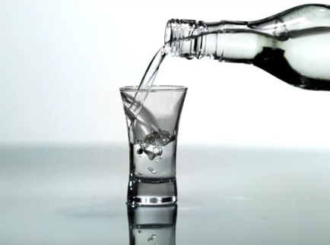  Алкоголизм – тяжёлая хроническая болезнь, в большинстве трудноизлечимая. Болезнь развивается на основе регулярного употребления и характеризуется неудержимым влечением к спиртному, изменением степени его переносимости и деградацией личности.  Доказано: нет безопасных и полезных доз алкоголя.  Алкоголь – это болезни, травмы, отравления, суициды.  Специалисты связывают алкоголизм более чем с 60 различными заболеваниями.  В детском и подростковом возрасте разрушительное действие алкоголя происходит ускоренными темпами.  Употребление спиртных напитков в возрасте до 20 лет приводит к алкоголизму в 80% случаев.  Больные алкоголизмом умирают от сопутствующих заболеваний, развивающихся в результате снижения сопротивляемости организма, поражения печени (цирроз печени), сердца, сосудов.  Тяжёлое пьянство приводит к закупорке сосудов сердца, головного мозга, что чревато для пациента - инфарктом или инсультом.  Алкоголь подавляет иммунную систему, включая «зелёный свет» многим инфекциям: туберкулёзу, пневмонии, ВИЧ - инфекции, СПИДу, венерическим заболеваниям.  Систематическое употребление алкоголя приводит к преждевременной старости и инвалидности, продолжительность жизни на 15-20 лет короче среднестатистической. | Риск заболевания раком увеличивается, если с потреблением алкоголя, человек ещё и курит.  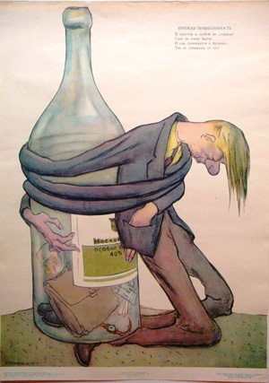  Алкоголь – это самый опасный наркотик, распространённость алкогольной зависимости во много раз превышает распространённость всех других наркотиков вместе взятых.  Причины алкогольной зависимости разнообразны: затяжная стрессовая ситуация, хроническая усталость, невроз, депрессивные состояния, проблемы в личной жизни.  Из-за употребления алкоголя распадаются семьи, дети остаются сиротами, портятся отношения с друзьями, родственниками, рождаются больные дети, семьи живут в нищете.  Алкоголь - совсем не обязательный жизненный атрибут, без него жить лучше и интереснее.  То, что не под силу пьющему человеку, под силу здоровому с ясным умом.  Чтобы не злоупотреблять, специалисты советуют, ставить перед собой цели и стремиться к ним, брать в свои руки ответственность за себя и свои семьи.

Алкоголь – пожирает молодость,
подрывает силы, подавляет энергию,
губит лучший цвет рода человеческ

